Sedm z deseti dětí dostává kapesné, utrácí ho nejčastěji za sladkosti a drobnosti
Praha, 31. srpna 2021 – Přes 70 % českých dětí dostává kapesné, téměř polovina rodičů ho vyplácí pravidelně jednou za týden nebo měsíc (44 %) a necelá třetina pak nepravidelně (29 %). V průměru dostávají děti 250 korun měsíčně. Za kapesné si pak nejčastěji kupují sladkosti a drobnosti (58 %), kosmetiku (12 %) nebo jej utratí za nové počítačové či jiné videohry a jejich vylepšení (11 %). Takřka polovina rodičů vyplácí kapesné tradičním způsobem, tedy v hotovosti, 13 % jej posílá na účet a každý desátý rodič uvedené způsoby kombinuje. Vyplynulo to z průzkumů České bankovní asociace (ČBA) a agentury Ipsos.
Na začátku školního roku řeší rodiče často otázku, zda a v jaké výši dětem dávat peníze na jejich drobné útraty rovnou nebo do jejich kasičky. Na 73 % rodičů řeší tuto otázku pravidelným či nepravidelným kapesným. Každý desátý rodič pak místo kapesného volí formu odměn za nadstandardní práce v domácnosti či pomoc.
„Odměňovat děti, nebo jim dávat kapesné, patří k prvním krokům rozvoje finanční gramotnosti. Než se pro to rozhodneme, je dobré dítě se světem financí a hodnotou peněz ale trochu seznámit. Měli bychom jim vysvětlit, že z každého příspěvku by si měly část spořit pro případ, že by si chtěly koupit něco většího. V budoucnu pak pro ně bude mnohem snazší pochopit, že z peněz, které mají, si musí vytvářet finanční rezervy,“ vysvětluje Lucie Nápravová, gestorka finančního vzdělávání České bankovní asociace.
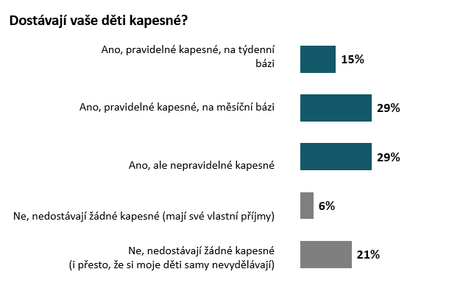

Kapesné dostávají už děti ve školce
Výše kapesného se liší podle věku dětí. Více než polovina rodičů dává svým potomkům kapesné již v předškolním věku. Průměrně dostávají 100 korun měsíčně. Při nástupu do školy se částka zvedá úměrně s potřebami dětí. Mladší žáci berou v průměru 130 korun za měsíc, starší pak 280 korun. Po skončení základní školní docházky dostávají děti do doby, než mají vlastní příjmy, průměrně 480 korun. Nejčastěji rodiče vyplácejí kapesné v hotovosti (45 %). Na bankovní účet ho posílá 13 % rodičů, dalších 11 % pak tyto způsoby výplaty kombinuje. „Oba způsoby vyplácení, tedy jak hotovost, tak bankovní účet, mají své výhody, a především každý z nich je vhodný pro jinak staré děti. S hotovostí bychom měli začít u menších dětí, aby si na peníze mohly sáhnout, věděly, jak vypadají a lépe jsme jim mohli vysvětlit, jak fungují a jaká je jejich hodnota. Na druhou stranu kapesné zasílané na účet je vhodnější pro starší děti, které jsou digitálně zdatné, už o penězích něco vědí a umí s nimi alespoň trochu hospodařit. Navíc, pokud rodiče posílají kapesné dětem na účet, je pravděpodobnější, že peníze budou dostávat pravidelně. Stačí si totiž k tomu nastavit trvalý příkaz,“ doplňuje Lucie Nápravová.

Za kapesné sladkosti a drobnosti, důležité je samostatné rozhodování
Pětina dětí (19 %) se sama rozhoduje, za co kapesné utratí. Každé třetí dítě si, přestože má volnou ruku ve využití svého kapesného, u rodičů účel nákupu raději ověří. Zhruba každé desáté dítě se musí rodičů dovolit pokaždé, když si chce něco koupit a 14 % pak musí žádat svolení od určité částky. „Aby se děti naučily samostatně s penězi nakládat a hospodařit, neměli bychom jim diktovat, co s kapesným mají dělat. Ideálně s nimi můžeme probrat účel větších nákupů, na které si rozhodly šetřit, a říct jim náš názor, ale rozhodnutí bychom měli nechat rozhodně na nich – zkušenosti jsou nejlepší učitel a chybami se člověk učí,“ vysvětluje Lucie Nápravová.
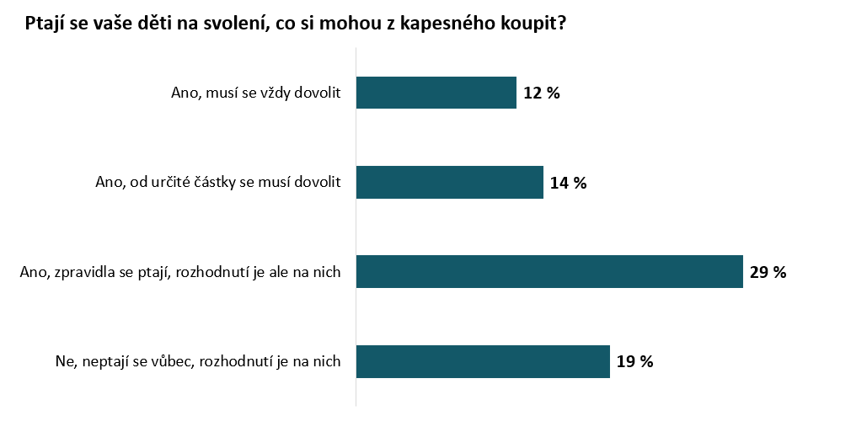

Nejčastěji si za kapesné děti kupují sladkosti a drobnosti (58 %), kosmetiku (12 %), investují do videoher (10 %), do oblečení
(9 %) nebo si pořídí elektroniku (8 %), třeba nový mobil. Pokud jim peníze předčasně dojdou, měli by rodiče být důslední a nedávat jim další. Této rady se drží pětina rodičů. Čtvrtina (26 %) je ochotna dětem znovu přispět, pokud si peníze zaslouží, například jako odměnu za vykonané domácí práce. Na 16 % rodičů dětem peníze dá, ale částku jim strhne z dalšího kapesného. Pouze 8 % dospělých dá svým potomkům peníze bez problémů kdykoliv si řeknou. „Pokud budeme napravovat jejich chyby, ztrácí kapesné svůj výchovný rozměr a nenaučí je správnému hospodaření. Pokud budou peníze potřebovat na něco nezbytného, pak jim můžeme peníze půjčit a z dalšího kapesného částku strhnout. Takto je naučíme, jak funguje půjčování. Případně jim můžeme nabídnout možnost si dodatečné peníze odpracovat, ale pozor: něčím nadstandardním! Rozhodně bychom jim neměli dávat peníze za běžné domácí práce, nebo za to, že budou hodní,“ radí gestorka finančního vzdělávání ČBA Lucie Nápravová.

O důležitých věcech se musí mluvit, tedy i o penězích
Podle odborníků je důležité s dětmi o penězích mluvit již od malička a posilovat tím jejich finanční gramotnost. Svoji nedílnou úlohu by v rozvoji finanční vzdělanosti měl sehrát i stát, a to prostřednictvím školského systému. To si alespoň myslí 68 % obyvatelstva. Že tomu tak ale v praxi není, vnímá více než polovina Čechů. Podle nich se finanční gramotnost na školách učí málo nebo vůbec (56 %). „Stát by, prostřednictvím škol, měl být klíčovou instancí v rozvoji finanční vzdělanosti. Svoji roli by ale měly sehrát i banky a edukovat jak své stávající, tak budoucí klienty. V neposlední řadě musíme přijmout také vlastní zodpovědnost. První informace o financích by děti měly mít od rodičů již v předškolním věku. Měly by se postupně učit, co je drahé, co užitečné a co nezbytné. Bohužel o financích v tomto věku hovoří s dětmi jen čtvrtina rodičů. Další více než polovina rodičů mluví s dětmi o penězích až později (59 %). Na 15 % rodičů pak s nimi podle průzkumu o této problematice nemluví vůbec,“ doplňuje Michal Straka, specialista pro finanční trh agentury Ipsos. Ti, co se s dětmi o penězích baví se pak nebrání téměř žádnému tématu, baví se o rodinném rozpočtu, bezpečnosti při placení na internetu i o akčních nabídkách. Přičemž k tomu ze dvou třetin využívají vlastní zkušenosti (67 %), ale i deskové hry (20 %) nebo internet (19 %).

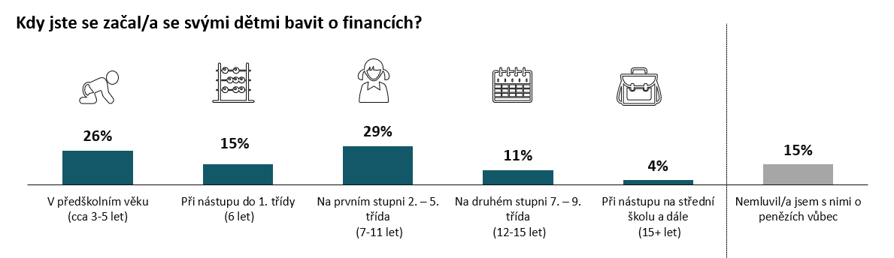

Ale žádná slova a teoretické výklady nevyváží praxi získanou přímo v rodině a v nejbližším okolí. „Pokud svým dětem radíme, že je dobré si peníze šetřit, ale zároveň sami snadno utrácíme za zbytečnosti, je jisté, že se děti přirozeně budou učit příkladu, který vidí na vlastní oči. Před naší vlastní snahou vést děti k finanční gramotnosti si nejdřív položme otázku, jaký příklad sami poskytujeme,“ uzavírá Lucie Nápravová.

O průzkumech
Průzkum k finanční gramotnosti zpracovala agentura Ipsos v březnu 2021 formou online dotazováním na reprezentativním vzorku 1000 Čechů ve věku 18 až 79 let.
Anketa mezi rodiči dětí ve věku 0 až 18 let byla sesbírána prostřednictvím online nástroje Instant Research na vzorku více než 500 rodičů.
O České bankovní asociaci
Česká bankovní asociace vznikla v roce 1990 a je dobrovolným sdružením právnických osob podnikajících v oblasti peněžnictví. V současné době sdružuje 37 členů. Rolí asociace je především zastupovat a prosazovat společné zájmy členů, prezentovat roli a zájmy bankovnictví vůči veřejnosti, podílet se na standardizaci postupů v bankovnictví a na vytváření odborných zvyklostí, podporovat harmonizaci bankovní legislativy s legislativou Evropské unie a vyvíjet aktivitu v informativní a školící oblasti. ČBA je členem Evropské bankovní federace a EMMI.

Další informace:
Andrea Trudičová,
Komunikace a PR ČBA
andrea.trudicova@cbaonline.cz
tel: + 420 734 638 103

